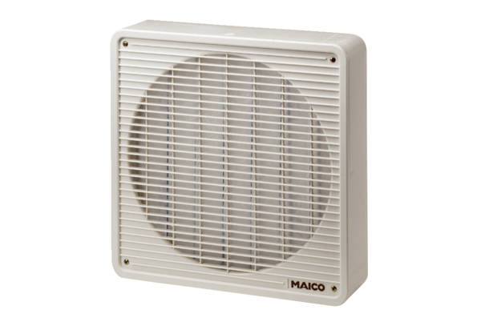Vzduchový filtr ZFF 40Obsah dodávky: 1 kusSortiment: C
Typové číslo: 0149.0005Výrobce: MAICO

